СОДЕРЖАНИЕ

Общие положения | 2
1. НАЗНАЧЕНИЕ .................................................................... | 2
1.1 Общие сведения .......................................................... | 2
1.2 Показания к применению ............................................ | 3
1.3 Противопоказания к применению................................ | 3
2. ИСПОЛЬЗОВАНИЕ ПО НАЗНАЧЕНИЮ ........................... | 3
2.1 Подготовка аппарата к работе ................................... | 3
2.2 Порядок работы с аппаратом .................................... | 4
3. Меры безопасности ................................................... | 38
4. ТЕХНИЧЕСКИЕ ХАРАКТЕРИСТИКИ ................................ | 39
5. КОМПЛЕКТНОСТЬ ............................................................. | 40
6. УСТРОЙСТВО И РАБОТА ................................................. | 40
7. Техническое обслуживание .................................. | 43
8. ТЕКУЩИЙ РЕМОНТ ........................................................... | 43
9. Хранение и транспортирование аппарата .... | 44
10. СВИДЕТЕЛЬСТВО О ПРИЕМКЕ ..................................... | 44
11. Гарантии изготовителя .......................................... | 45

Уважаемый покупатель!
Вы приобрели электростимулятор «СТИМЭЛ-01» (в дальнейшем - аппарат). Аппарат относится к изделиям медицинской техники и включен в номенклатуру разрешённых для применения в медицинской практике физиотерапевтических аппаратов. Регистрационное удостоверение № ФСР 2011/10104 от 11.02.2011г.
!

Внимание! Для работы с аппаратом необходимо изучить настоящее руководство и инструкцию по применению. Это обеспечит наиболее эффективное его применение.
Руководство по эксплуатации является документом, удостоверяющим гарантированные предприятием-изготовителем основные технические параметры и характеристики аппарата, показания к применению и методики лечения.

1. НАЗНАЧЕНИЕ

1.1 Общие сведения
1.1.1 Аппарат предназначен для одновременной электростимуляции нервных и мышечных тканей импульсным биполярным электрическим током при болевых синдромах, заболеваниях сердечно-сосудистой, нервной и мышечной системы, а также для снятия усталости и повышения мышечного тонуса в амбулаторных и домашних условиях.
Аппарат обеспечивает формирование импульсов тока в двух режимах, отличающихся частотой следования импульса.
1.1.2 Аппарат предназначен для эксплуатации в нормальных климатических условиях для изделий исполнения УХЛ категории 4.2 в соответствии с ГОСТ 15150-69: температура окружающего воздуха от +10°С до +35°С, атмосферное давление 86,6-106,7 кПа (600-800 мм. рт. ст.).
1.1.3 Между сеансами использования аппарат должен храниться при температуре окружающего воздуха от +1°С до +40°С.
1.1.4 По электробезопасности аппарат соответствует требованиям ГОСТ Р 50267.0-92 (МЭК 601-1-88) для изделий с внутренним источником питания и рабочей частью типа BF.
1.1.5 По последствиям отказа аппарат относится к классу В по ГОСТ Р 50444-92.

  - Показания к применению
  - болевые синдромы;
  - заболевания органов дыхания, пищеварения, сердечно-сосудистой, костно-мышечной, мочеполовой, нервной системы;
  - реабилитация после перенесенных заболеваний, хирургических вмешательств и травм;
  - мышечная усталость.
!

  - Противопоказания к применению
  - острые боли висцерального происхождения (приступ стенокардии, инфаркт миокарда, почечная колика, родовые схватки);
  - острые воспалительные гнойные процессы;
  - повышенная электровозбудимость мышц;
  - острый тромбофлебит, флеботромбоз, наличие тромбозов и эмболий;
  - онкологические заболевания;
  - металлические осколки в зоне воздействия;
  - наличие кардиостимулятора.

2. ИСПОЛЬЗОВАНИЕ ПО НАЗНАЧЕНИЮ

  - Подготовка аппарата к работе
- После длительного хранения или транспортирования при температуре ниже 10 °С перед включением выдержите аппарат в помещении с температурой от 10 °С до 35 °С не менее 2-х часов.
- Перед первым использованием аппарата, а в дальнейшем при необходимости наружные поверхности аппарата (устройства управления, электродов и ванночек) продезинфицируйте способом двукратного протирания салфеткой из бязи или марли, смоченной в дезинфицирующем растворе, с интервалом между протираниями 10-15 мин (при обработке устройства управления салфетка должна быть отжатой во избежание попадания раствора внутрь него).
- При применении аппарата в клиниках или в домашних условиях, когда аппарат используется несколькими пациентами, дезинфекцию электродов необходимо проводить только химическим методом способом прямого их погружения в дезраствор на время, указанное в методических указаниях на него. После промывки и удаления оставшихся загрязнений электроды просушить в естественных условиях.
2.2 Порядок работы с аппаратом
- Исходно ручка включения и регулировки интенсивности воздействия устройства управления должна находиться в положении «ВЫКЛ» (крайнее левое положение).
- Пациент располагается на кушетке или стуле в удобном для него положении, в котором он сможет находиться в течение всего сеанса электростимуляции.
- На области воздействия закрепляются электроды.
Электроды закрепляются в крайних точках области воздействия. Например, если планируется воздействие на икроножную мышцу, то необходимо закрепить электроды в местах крепления этой мышцы к берцовой кости, один электрод сверху, второй снизу.
С аппаратом поставляются пара липких одноразовых электродов и пара силиконовых электродов, предназначенных для многоразового использования или использования в комплекте с ванночками для конечностей.
Липкие одноразовые электроды приклеиваются непосредственно к телу пациента.
Силиконовые электроды закрепляются бинтом или эластичным зажимом. Для повышения эффективности воздействия между силиконовыми электродами и телом пациента следует проложить смоченную в растворе электролита (1-2% раствор хлористого натрия – 1-2 чайные ложки поваренной соли на 1 литр воды) салфетку или использовать специальный токопроводящий гель, который можно купить в магазине медицинской техники или аптеке. Также можно использовать прокладки большей площади (на 5-7 сантиметров выступающие в стороны из-под электрода), сделанные из сложенного в 4 слоя бинта, смоченного в растворе электролита.
- При электростимуляции с использованием ванночек для комплексной стимуляции нижней части тела необходимо в одну или обе ванночки налить до половины электролита, поместить руку или ноги пациента в соответствующие ванночки и опустить в каждую из них по силиконовому электроду. Электроды в ваннах не должны касаться конечностей пациента.
- Расположите электроды в местах воздействия согласно рисункам.

Расположение электродов на теле пациента при различных заболеваниях
Условные обозначения:
- электрод с белой меткой на разъеме, основное место расположения;
- электрод с черной меткой на разъеме, основное место расположения;
- электрод с белой меткой на разъеме, дополнительное место расположения;
- электрод с черной меткой на разъеме, дополнительное место расположения.

Невриты (нейропатии)
Цель физиотерапии: оказать противовоспалительное и дегидратирующее действие в зоне очага поражения, улучшить проводимость поражённого нерва, уменьшить выраженность атрофии паретичных мышц, восстановить двигательную функцию мышц, повысить кровоснабжение и обмен в тканях.

Неврит лучевого нерва
Электрод с белой меткой накладывается на уровне середины плеча с внутренней передней стороны (чуть сбоку на бицепс), а электрод с черной меткой устанавливается на тыле кисти. Время воздействия – 15 минут.
Как вариант: электрод с белой меткой располагают на уровне середины плеча с внутренней стороны, кисть пораженной руки можно поместить в ванночку с электролитом, в которую также помещают электрод с чёрной меткой. Интенсивность воздействия до безболезненной вибрации. Время воздействия – 15 минут, один-два раза в день. Курс лечения – 12-15 дней.
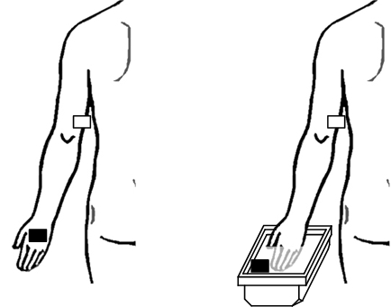
Неврит локтевого нерва
Электростимуляцию локтевого нерва и иннервируемых им мышц начинают к концу первой недели от начала заболевания, после исчезновения отека и воспалительных явлений. Электроды устанавливают попеременно на следующие мышцы:
1) локтевой сгибатель кисти, одновременно и на локтевой сгибатель пальцев - общий поверхностный сгибатель пальцев, которые располагаются практически рядом;
2) локтевой нерв – мышца, отводящая мизинец (гипотенар);
3) локтевой нерв – мышца приводящая большой палец.
Интенсивность воздействия – до ощутимой, но безболезненной вибрации. Продолжительность воздействия по 1 минуте на каждое поле 3 раза с интервалом 1-2 минуты один-два раз в день. Курс лечения – 15-20 дней.
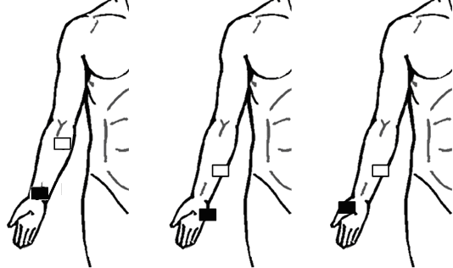

Как вариант: электрод с белой меткой располагают на уровне локтевого сустава с внутренней стороны (где ямка, ушибы которой очень болезненны), кисть пораженной руки можно поместить в ванночку с электролитом, в которую также помещают электрод с чёрной меткой. Интенсивность воздействия до безболезненной вибрации. Время воздействия – 15 минут один-два раза в день. Курс лечения – 12-15 дней.
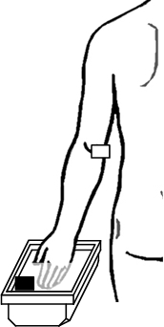
Неврит срединного нерва
Электростимуляцию начинают после заметного уменьшения боли. Точки наложения электродов: срединный нерв - поверхностный сгибатель пальцев. Интенсивность воздействия постепенно повышают до получения сгибания пальцев. Продолжительность воздействия 2-3 мин, три раза с интервалом 2 минуты один-два раза в день. Курс лечения – 15-20 дней.
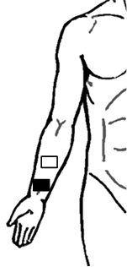

Как вариант: электрод с белой меткой располагают на уровне середины предплечья с внутренней стороны, а кисть пораженной руки можно поместить в ванночку с электролитом, в которую также помещают электрод с чёрной меткой. Интенсивность воздействия до получения сгибания пальцев. Время воздействия – 10 минут, один-два раза в день. Курс лечения – 12-15 дней.
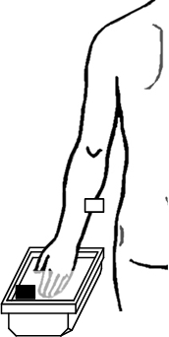

Неврит седалищного нерва
Электростимуляция показана при паралитическом ишиасе.
Электроды устанавливаются на следующих точках:
1) седалищный нерв - двуглавая мышца бедра;
2) двуглавая мышца бедра - камбаловидная мышца голени;
3) большеберцовый нерв - икроножная мышца;
4) малоберцовый нерв - передняя большеберцовая мышца;
5) передняя большеберцовая мышца - короткий разгибатель пальцев.
Интенсивность воздействия до умеренной вибрации. Воздействие по 3-5 минут на каждое поле. Курс лечения – 15-20 дней.
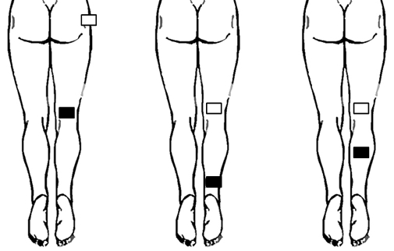
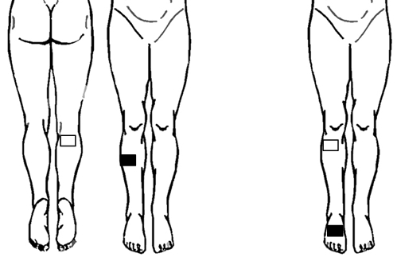

Вторую процедуру в день можно проводить, используя воздействие через ванну. Сначала электрод с белой меткой располагают чуть выше подколенной ямки, а стопу пораженной ноги поместить в ванночку с электролитом, в которую также помещают электрод с чёрной меткой. Интенсивность воздействия до получения лёгкой вибрации в мышцах голени. Время воздействия – 5 минут. Далее выключают аппарат, переставляют электрод с белой меткой на мышцу передней поверхности голени чуть ниже колена, включают аппарат. Вновь проводится воздействие в течение 5 минут.
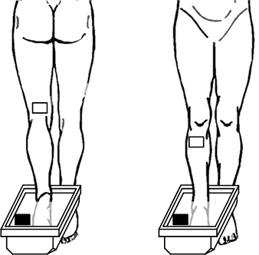

Неврит малоберцового нерва
Электростимуляцию проводят через 7-10 дней с начала заболевания, после исчезновения отека и воспалительных явлений.
Электроды устанавливаются на следующих точках:
1) малоберцовый нерв - передняя малоберцовая мышца;
2) передняя большеберцовая мышца - место перехода мышцы в сухожилие;
3) передняя большеберцовая мышца - короткий разгибатель пальцев;
4) малоберцовый нерв - длинная малоберцовая мышца;
5) длинная малоберцовая мышца - сухожилие.
Интенсивность воздействия до умеренной вибрации. Воздействие по 2-3 минуты на каждое поле. Курс лечения – 15-20 дней.
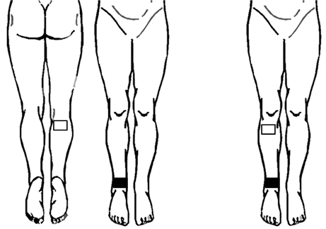
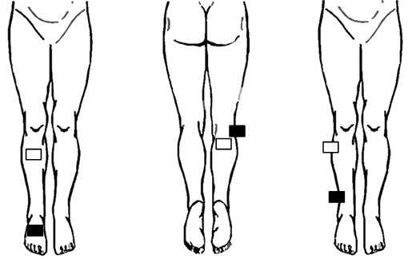

Вторую процедуру в день можно проводить, используя воздействие через ванну. Сначала электрод с белой меткой располагают чуть ниже подколенной ямки, а стопу пораженной ноги поместить в ванночку с электролитом, в которую также помещают электрод с чёрной меткой. Интенсивность воздействия до получения лёгкой вибрации в мышцах голени. Время воздействия – 5 минут. Далее выключают аппарат, переставляют электрод с белой меткой на мышцу передней поверхности голени чуть ниже колена, включают аппарат. Вновь проводится воздействие в течение 5 минут.
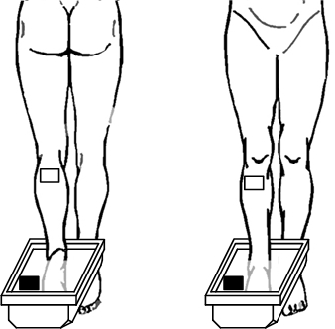

Неврит латерального кожного нерва бедра
Электростимуляция проводится по двум полям:
1) паравертебрально (рядом с позвоночником) в пояснично-крестцовой области;
2) наружная и внутренняя поверхность бедра (по диагонали снаружи – внутрь на передней поверхности бедра).
Интенсивность воздействия до умеренной мышечной вибрации. Воздействие по 5 минут на поле, один-два раза в день. Курс лечения – 8-10 дней.
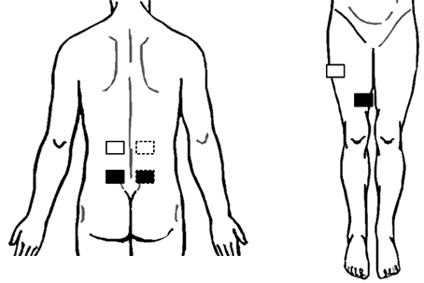

Неврит бедренного нерва
Электростимуляция проводится после ослабления отека и воспалительных явлений по трем полям:
1) подвздошно-поясничная мышца - бедренный нерв;
2) бедренный нерв - портняжная мышца;
3) четырехглавая мышца бедра - место перехода мышцы в сухожилие.
Интенсивность воздействия до умеренной мышечной вибрации. Воздействие по 5 минут на каждое поле. Курс лечения – 10 дней.
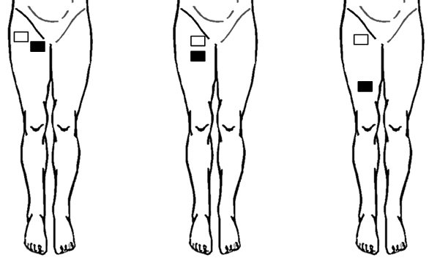
Неврит большеберцового нерва
Электростимуляция начинает применяться после уменьшения болей.
Электроды устанавливаются на следующих точках:
1) большеберцовый нерв - икроножная мышца;
2) икроножная мышца-место перехода мышцы в сухожилие.
Интенсивность воздействия до умеренной вибрации. Воздействие по 2-3 минуты на каждое поле. Курс лечения – 15-20 дней.
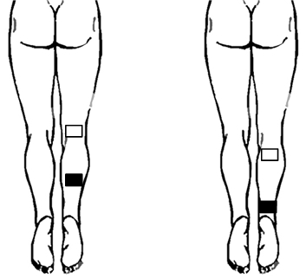

Вторую процедуру в день проводят, используя воздействие через ванну. Электрод с белой меткой располагают чуть ниже подколенной ямки, а стопу пораженной ноги поместить в ванночку с электролитом, в которую также помещают электрод с чёрной меткой. Интенсивность воздействия до получения лёгкой вибрации в мышцах голени. Время воздействия – 10 минут.
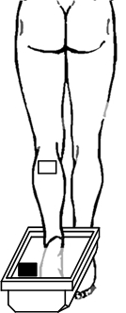

Плекситы
Плечевой плексит
Электроды устанавливаются на двигательную точку нерва и мышцы или на двигательную точку мышцы и место перехода мышцы в сухожилие на следующих точках:
1) надостная - дельтовидная мышца;
2) дельтовидная - передняя зубчатая мышца;
3) клювовидная – плечевая - двуглавая мышца плеча;
4) двуглавая - плечевая мышца;
5) двуглавая - плечелучевая мышца;
6) локтевой сгибатель - поверхностный сгибатель пальцев;
7) локтевой разгибатель пальцев - общий разгибатель пальцев;
8) локтевой нерв - область гипотенара;
9) локтевой нерв - область тенара;
10) срединный нерв - поверхностный сгибатель пальцев;
11) лучевой нерв - общий разгибатель пальцев.
Интенсивность воздействия до умеренной вибрации. Время воздействия на одну точку 3-5 минут. На курс 40-60 дней.

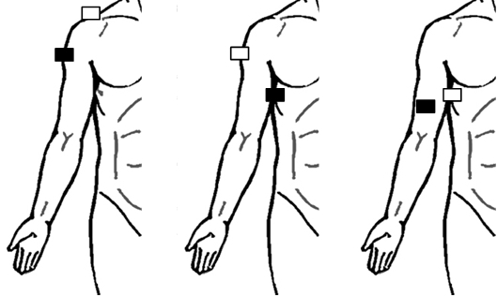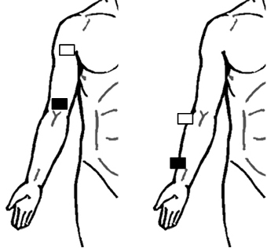
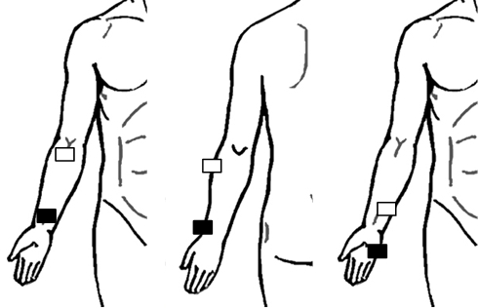
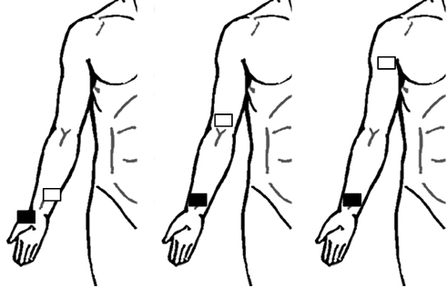

Вторую процедуру в день проводят, используя воздействие через ванну. Электрод с белой меткой располагают на боковой поверхности плечевого сустава, а кисть помещают в ванночку с электролитом, в которую также помещают электрод с чёрной меткой. Интенсивность воздействия до получения лёгкой вибрации в мышцах руки. Время воздействия – 10 минут.
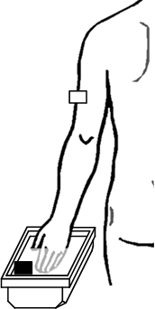

Полинейропатии
Свинцовая полинейропатия, диабетическая нейропатия, алкогольная нейропатия
Лечение следует проводить длительно, курсами, с интервалом 1-1,5 мес.
Воздействие осуществляется двумя методами.
При наличии болей и вегетативно-трофических расстройств электроды размещаются паравертебрально в пояснично-крестцовой области, затем поперечно на зоны проекции болей и парестезий в конечностях. Интенсивность воздействия до умеренной вибрации. Время воздействия по 4-6 минут на поле. На курс 10-15 дней.
При наличии двигательных расстройств проводится стимуляция пораженных нервов и мышц. Электроды последовательно устанавливаются на следующих полях:
1) локтевой разгибатель пальцев (при поражении мышц рук);
2) малоберцовый нерв - передняя большеберцовая мышца;
3) малоберцовый нерв - длинная малоберцовая мышца;
4) передняя большеберцовая мышца - короткий разгибатель пальцев.
Соответственно локализации поражения проводят электростимуляцию и других мышц. Свинцовая и алкогольная нейропатии смешанные (всегда присутствует двигательный компонент -атрофия мышц и ослабление и даже невозможность произвольных движений. Во избежании утомления и ослабления и без того ослабленной мышцы воздействие на каждое поле по 3-4 минуты (общее время 12-16 мин).

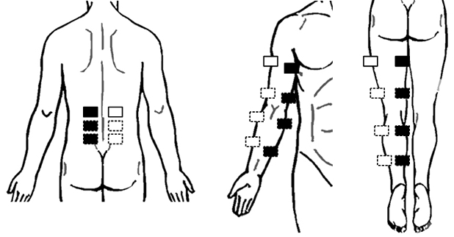
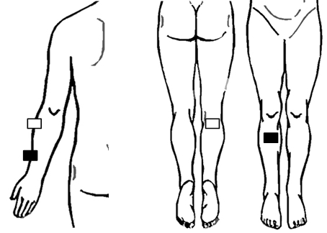
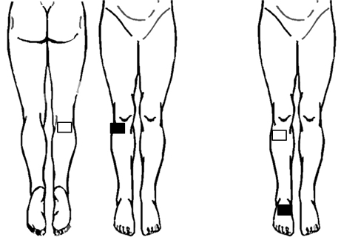

Невралгии
Невралгия затылочного нерва
Электроды устанавливаются на точке выхода большого затылочного нерва (низ затылка) и симметрично с противоположной стороны. Интенсивность воздействия – до безболезненной вибрации. Время воздействия – 20 минут. На курс 15-20 дней.
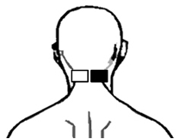

Межреберная невралгия
Электроды устанавливаются паравертебрально (рядом с позвоночником) и по ходу соответствующего межреберья. Интенсивность воздействия до безболезненной вибрации. Время воздействия – 15-20 минут. На курс 15-20 дней.

Постгерпетическая невралгия
Электроды накладываются как при межреберной невралгии, но продолжительность воздействия – 20-30 минут. На курс 15-20 дней.
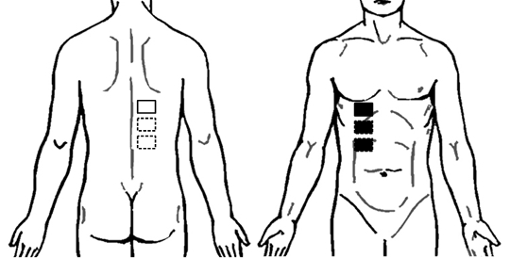
Неврологические осложнения остеохондроза позвоночника
Плечелопаточный периаратроз
При болях в плечевом суставе электроды аппарата СТИМЭЛ накладываются поперечно на плечевой сустав или плечо в зоне проекции болей. Интенсивность воздействия до безболезненной вибрации. Воздействие по 7 минут дважды с интервалом 2 минуты. На курс лечения – 6-10 процедур.
Электроды последовательно устанавливаются на следующих полях:
1) надостная мышца - латеральное брюшко дельтовидной мышцы;
2) надостная мышца - передняя зубчатая мышца.
Интенсивность воздействия до получения локальных сокращений средней интенсивности. Время воздействия 2-3 раза по 2-3 минуты с интервалом 1-2 минуты. На курс 15-20 дней. Электростимуляцию хорошо совмещать с массажем и ЛФК.
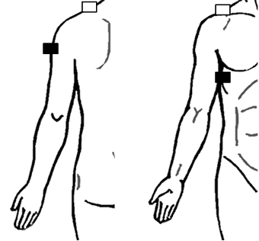

Последствия оперативного лечения грыжи межпозвоночного диска
При развитии вялых параличей и парезов на фоне спаечной болезни проводится электростимуляция паретичных мышц (см.неврит седалищного нерва).

Вторую процедуру в день можно проводить используя воздействие через ванну. Сначала электрод с белой меткой располагают чуть ниже подколенной ямки, а стопу пораженной ноги помещают в ванночку с электролитом, в которую также опускают электрод с чёрной меткой. Интенсивность воздействия до получения лёгкой вибрации в мышцах голени. Время воздействия – 5 минут. Далее выключают аппарат, переставляют электрод с белой меткой на мышцу передней поверхности голени чуть ниже колена, включают аппарат. Вновь проводится воздействие в течение 5 минут.

Синдром вертеброгенной миелопатии, верхний смешанный парапарез
Электроды последовательно устанавливаются на следующих полях:
1) надостная мышца - латеральное брюшко дельтовидной мышцы;
2) трехглавая мышца плеча – место перехода трицепса в сухожилие;
3) локтевой разгибатель пальцев - общий разгибатель пальцев.
Интенсивность воздействия до получения локальных сокращений средней интенсивности. По 3 минуты на поле, 3 раза с интервалом 3 минуты. На курс 15-20 дней.
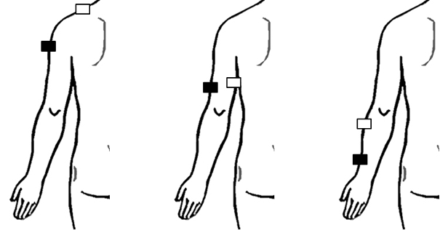

Нижний спастический парапарез
(грудная и поясничная миелопатия)
Электроды последовательно накладываются в следующие точки:
1) средняя ягодичная - отводящая мышца бедра;
2) отводящая мышца бедра - место перехода мышцы в сухожилие;
3) передняя большеберцовая мышца - место перехода мышцы в сухожилие.
Интенсивность воздействия до безболезненной вибрации. По 3 минуты на каждую точку - 3 раза с интервалом 3 минуты. На курс 20-30 дней.
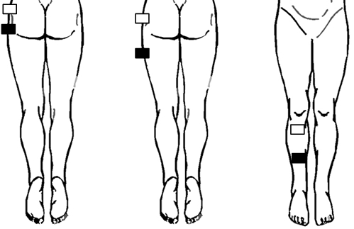

Сосудистые заболевания головного мозга
Нарушения спинномозгового кровообращения
Шейный и грудной сегменты с синдромом спастического парапареза.
Электростимуляция проводится на антагонистах спастичных мышц нижних конечностей:
1) средняя ягодичная мышца - отводящая мышца бедра;
2) отводящая мышца бедра - переход аддуктора в сухожилие;
3) четырехглавая мышца бедра - переход аддуктора в сухожилие;
4) передняя большеберцовая мышца - место перехода мышцы в сухожилие.
Интенсивность воздействия до появления отчетливых физиологических сокращений. Воздействие по 2 минуты 2 раза с интервалом 2 минуты. На курс 20-40 дней.
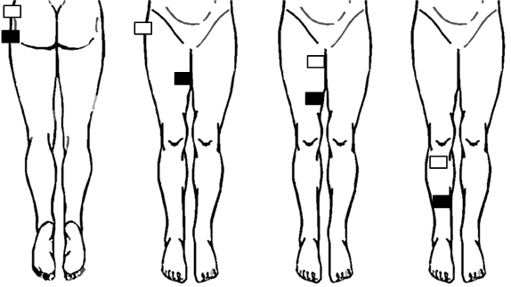

Ишемический инсульт
Цель физиотерапии - восстановление движений в паретичных конечностях. Электростимуляция антагонистов паретичных мышц проводится по полям:
1) надостная мышца - латеральное брюшко бицепса;
2) дельтовидная - трехглавая мышца;
3) локтевой разгибатель пальцев - общий разгибатель пальцев;
4) четырехглавая мышца бедра - место перехода квадрицепса в сухожилие;
5) малоберцовый нерв - передняя большеберцовая мышца.

Внимание! точки наложения электродов подбирать особо тщательно, иначе возможно нарастание спастичности!

Интенсивность воздействия до получения типичного физиологического сокращения мышцы средней силы. По 3 минуты на поле, трижды с интервалом 3 минуты. На курс 20-30 дней. Повторные 2-3 курса лечения с интервалом 3-4 недели.
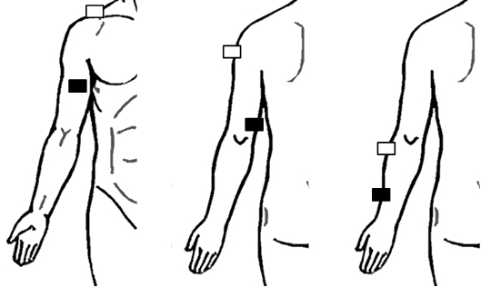
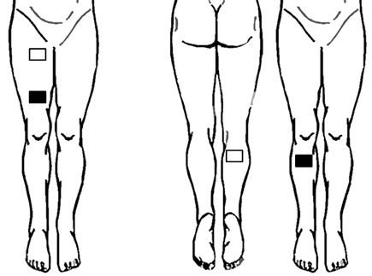
Последствия закрытой травмы спинного мозга
Электростимуляция вялопаретичных мышц назначается в подостром периоде (через 3-6 недель после травмы). Электроды располагаются в следующих точках:
1) двуглавая мышца бедра - место перехода мышцы в сухожилие;
2) двуглавая мышца бедра - камбаловидная мышца;
3) четырехглавая мышца бедра - место перехода мышцы в сухожилие;
4) большеберцовый нерв - икроножная мышца;
5) малоберцовый нерв-передняя большеберцовая мышца;
6) передняя большеберцовая мышца - короткий разгибатель пальцев.
Интенсивность воздействия до получения локальных или типичных физиологических минимальных сокращений. По 2-3 минуты на каждое поле, 2-3 раза с интервалом 1 мин. На курс 40-60 дней.
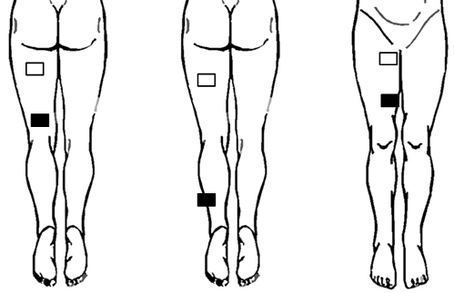
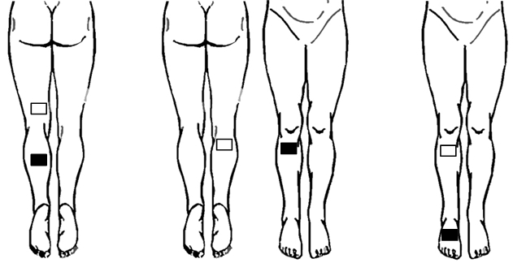
Вторую процедуру в день можно проводить, используя воздействие через две ванны. Помещают ступни в ванны с раствором электролита и в каждую из ванн опускают по одному силиконовому электроду. Интенсивность воздействия до получения лёгкой вибрации в мышцах голени. Время воздействия – 10 минут. Во время процедуры оценивают интенсивность вибрации мышц, в случае её уменьшения желательно увеличить интенсивность до восстановления первоначальной вибрации.
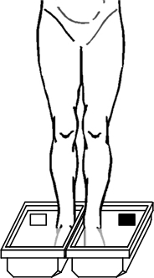

Заболевания и травмы опорно-двигательной системы:
Деформирующий артроз
Воздействие осуществляется в подостром периоде заболевания.
Внимание! Категорическим условием применения аппарата является отсутствие вторичного синовита сустава.
Электроды накладываются на боковые поверхности пораженного сустава (поперечное расположение). Интенсивность воздействия до безболезненной вибрации. Время воздействия – 15 минут. Курс лечения – 10-15 дней.
В случае развития атрофии мышц, формирующих сустав, что часто отмечается при хронических болевых синдромах и связанным с этим ограничением нормального объема движений в суставе и нагрузки на конечность, проводится электростимуляция соответствующих мышц (методика та же, что и при заболеваниях периферической нервной системы).
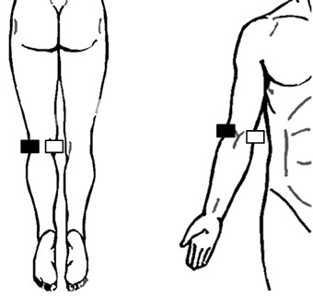

Вывихи
Воздействие проводится после снятия иммобилизации.
Проводится стимуляция функционально ослабленных мышц. При вывихе плечевого сустава стимулируется двуглавая, трехглавая и дельтовидная мышцы, локтевого - двуглавая, трехглавая и плечелучевая мышцы, голеностопного – икроножная, передняя большеберцовая и общий разгибатель пальцев стопы. Интенсивность воздействия по ощущениям больного. Длительность процедуры – 10-15 минут. Курс лечения – 30 дней. Аналогичное воздействие проводится при лечении привычного вывиха плеча.

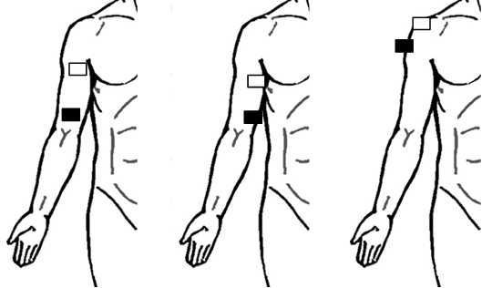
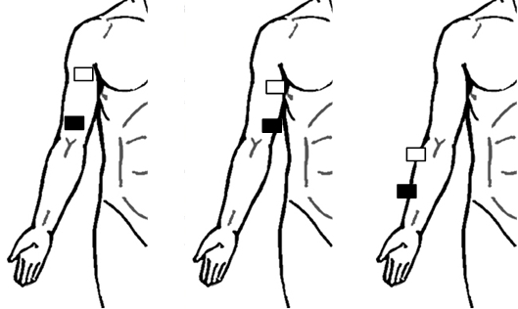
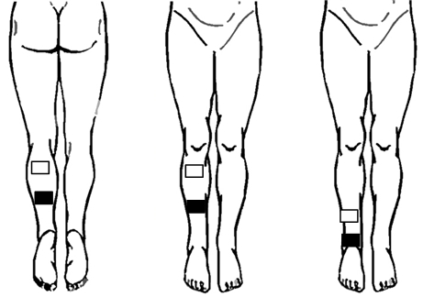

Травматическая кокцигодиния
В положении лежа на животе электроды размещаются продольно или поперечно в области копчика. Интенсивность воздействия до безболезненной вибрации. Время воздействия – 8 минут. Курс лечения – 15 дней.
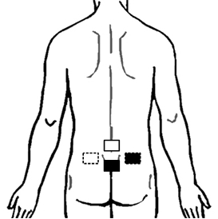

Контрактура Дюпюитрена (контрактура ладонного апоневроза)
Воздействие осуществляется в I-II стадии контрактуры на область уплотненного участка апоневроза (чаще всего в области сухожилия сгибателей IV-V пальцев кисти). Электроды накладываются на область уплотнения. Интенсивность воздействия до переносимой вибрации. Время воздействия – 12-15 минут. После процедуры на область уплотнения наносится гель «Контрактубекс» или «Долобене-гель» (можно под окклюзионную повязку). Курс лечения – 15 дней. Повторный курс через десять дней.
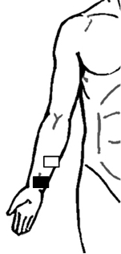
Келлоидный рубец
Воздействие проводится непосредственно на область рубца.
Электроды накладываются поперек рубца и лежат параллельно. Интенсивность воздействия до переносимой вибрации. Время процедуры – 15-20 минут. Курс лечения – 15-20 дней.

Растяжение мышц, растяжение связочно-сумочного аппарата суставов
Воздействие целесообразно использовать начиная с 72 часов после травмы. Электроды накладываются на область травмы поперечно. Интенсивность воздействия до безболезненной вибрации. Время воздействия – 10 минут (можно в течение дня проводить повторно). На курс 6-10 дней.

Сколиоз
Воздействие проводится на область ослабленных мышц спины (наружной косой, квадратной и длинной (мышца, выпрямляющая позвоночник)). Электроды накладываются на выпуклой стороне искривления. Интенсивность воздействия до физиологического сокращения мышц без болезненных ощущений.
Время воздействия – 15 минут. Курс лечения – 15-20 дней. Повторные 2-й и 3-й курс через 10 дней. Воздействие сочетается с ЛФК.
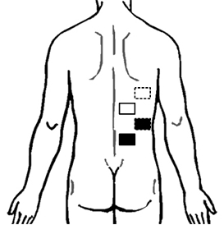

Пяточная шпора (плантарный фасциит)
Воздействие осуществляется по методике однокамерной ванны. В ванночку наливается теплый 1-2% раствор хлористого натрия и помещается электрод с черной меткой. Электрод с белой меткой накладывается на заднюю поверхность голени больной ноги. Интенсивность воздействия по ощущению больного. Время воздействия – 15-20 минут. Курс лечения – 14-21 дней.
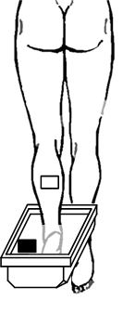

Эпикондилит
Наружный эпикондилит («локоть теннисиста»), внутренний эпикондилит («локоть игрока в гольф») Воздействие проводится на область наружного или внутреннего надмыщелка плеча, куда крепится электрод с черной меткой. Электрод с белой меткой крепится на шейном отделе позвоночника с больной стороны. Интенсивность воздействия до переносимой вибрации. Время воздействия – 15-20 минут. Курс лечения – 15 дней.
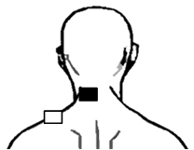

Заболевания внутренних органов.
Бронхиальная астма и хроническая обструктивная болезнь легких
Электростимуляция при бронхиальной астме и ХОБЛ осуществляется последовательно по двум полям:
1) электроды размещаются на боковой поверхности шеи в области средней трети грудино-ключично-сосцевидной мышцы (проекция диафрагмального нерва). Время воздействия – 8 минут.
2) электроды размещаются в области VII ребра по средне - подмышечной линии. Время воздействия – 15 минут.
Интенсивность воздействия до видимого сокращения межреберных мышц. Воздействие на каждую сторону шеи и грудной клетки проводятся через день. Курс лечения – 10-12 дней.
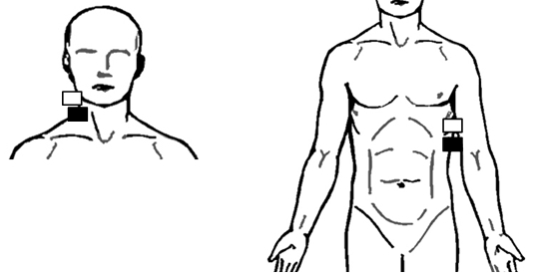

Синдром раздраженного кишечника (атонический запор)
Электростимуляция осуществляется на область проекции восходящего и нисходящего отделов толстой кишки. Интенсивность воздействия до видимых сокращений мышц брюшного пресса. Время воздействия – 10-15 минут. Курс лечения – 15-20 дней.
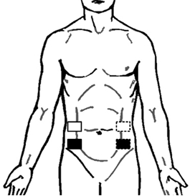
Гипомоторная холецистопатия (гипомоторная дискинезия желчного пузыря)
Расположение электродов: правое подреберье (зона проекции желчного пузыря) - симметрично на спине. Интенсивность воздействия до видимых сокращений мышц брюшного пресса. Время воздействия – 10-15 минут. Курс лечения – 10-15 дней.

Внимание! Обязательно проведение УЗИ органов брюшной полости перед началом лечения!
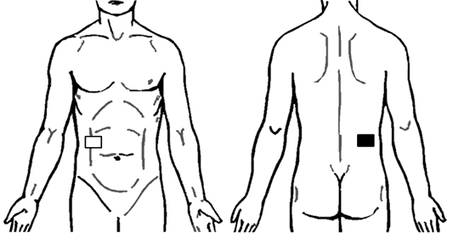

Хронический простатит
Электростимуляция проводится при надлобково - промежностном расположении электродов. Больной находится в положении сидя. Интенсивность воздействия по ощущениям пациента. Время воздействия – 10-15 минут. Курс лечения – 10-15 дней.
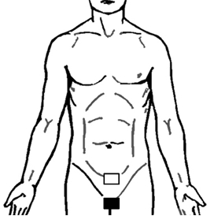

Дополнительные области применения электростимуляции
Варикозная болезнь
Воздействие от аппарата СТИМЭЛ показано в компенсированной и субкомпенсированной стадиях варикозной болезни.
Внимание! Лечение проводится при обязательном проведении пациенту УЗДГ нижних конечностей и консультации сосудистого хирурга для исключения наличия тромбов.
При поражении вен одной ноги электрод с белой меткой накладывается на четырехглавую мышцу бедра. Электрод с черной меткой помещается в ванночку с электролитом (1-2% раствор хлористого натрия), куда также помещается нога пациента. Электрод с черной меткой при этом не должен касаться ноги.
При поражении вен обеих ног электроды аппарата помещаются в две ванночки, в который больной помещает стопы.
Интенсивность воздействия до ощутимого, но безболезненного сокращения мышц голени. Время воздействия – 12-15 минут. Курс лечения – 15 дней. Повторный курс через 20 дней.
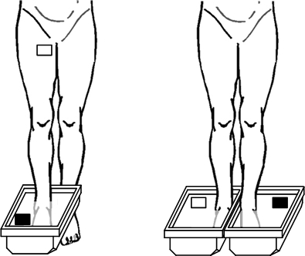

Мышечная усталость
Внимание! Если у вас варикозная болезнь или иное заболевание сосудов перед применением аппарата посоветуйтесь с врачом.
При возникновении усталости мышц связанной с особенностями профессий - длительным нахождением на ногах или наоборот - длительным сидением, при атрофии мышц вследствие длительной обездвиженности, а также при пониженном мышечном тонусе, связанном с недостатком физической тренированности, воздействие от аппарата «СТИМЭЛ» осуществляется комплексно с использованием ванночек.
Воздействие с использованием ванночек более эффективно, так как охватывает большие группы мышц.
В две ванночки погружается по одному неклейкому электроду. В каждую из ванночек погружаются ноги (или руки) пациента.
Интенсивность воздействия подбирается таким образом, чтобы пациент не испытывал дискомфорта. Воздействие должно вызывать приятные ощущения, схожие с действием расслабляющего массажа.
Длительность цикла воздействия 30 мин. При хронической усталости или сниженном мышечном тонусе на цикл необходимо 15-20 дней. Возможно однократное применение аппарата при возникновении усталости.
Примечание: Рекомендуется чередовать расположение электродов от процедуры к процедуре: менять белый и черный электроды местами.
Если одна из ног устает больше другой, рекомендуется подобрать расположении электродов таким образом, чтобы эффект воздействия был сильнее. При этом чередовать расположение электродов не обязательно.
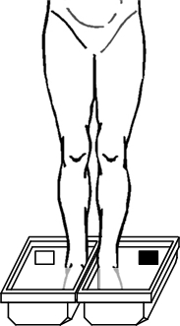
Целлюлит
Воздействие последовательно проводится по областям:
1) боковые поверхности живота;
2) передняя поверхность бедер;
3) область ягодиц.
Для увеличения площади воздействия под электрод помещается прокладка из 4-х слоев хлопчатобумажной ткани или бинта размером 10х15 см, смоченного в растворе электролита (1-2% раствор хлористого натрия). Интенсивность воздействия до ощутимого, но безболезненного сокращения мышц. Время воздействия – 5 минут на каждое поле. Курс лечения – 15 дней. Повторный курс через 20 дней.
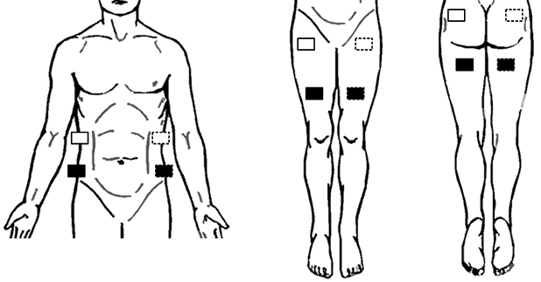

- Плавно поверните ручку регулировки интенсивности по часовой стрелке до характерного щелчка. При этом установится минимальная интенсивность воздействия и режим фиксированной частоты следования импульсов воздействия.
- Выберите нужный режим воздействия. Допускается менять режим воздействия во время сеанса.
- Ручкой регулировки интенсивности установите необходимый уровень воздействия, плавно поворачивая ее по часовой стрелке. При эффективной электростимуляции пациент ощущает легкое покалывание кожи и/или несильное (без болевых ощущений) «подергивание» мышц. В процессе воздействия можно увеличивать интенсивность для поддержания требуемых ощущений. При появлении дискомфорта необходимо плавно уменьшить интенсивность воздействия.
- По окончании сеанса воздействия поверните ручку включения и регулировки интенсивности против часовой стрелки до характерного щелчка (автоматическое выключение режима токового воздействия происходит через 30 минут).
- Пациент освобождается от электродов.
!

Внимание! Все действия по подключению электродов (и освобождению от них), помещение ног в ванны (и удаление из них) должны проводиться при нахождении ручки включения и регулировки интенсивности в положении «ВЫКЛ».

3. Меры безопасности
!

  - К использованию аппарата приступайте только после ознакомления с настоящим руководством по эксплуатации.
  - Убедитесь в отсутствии механических повреждений кабеля пациента и устройства управления. При наличии этих повреждений пользоваться аппаратом ЗАПРЕЩАЕТСЯ!
  - Не допускайте попадания влаги внутрь устройства управления при обработке его поверхности дезинфицирующими растворами. Оберегайте аппарат от сырости, сотрясений, ударов и контактов с открытым огнем.

ЗАПРЕЩАЕТСЯ
  - поднимать, переносить и перемещать устройство управления за кабель пациента;
  - перемещать, присоединять, отсоединять электроды в процессе электростимуляции;
  - использовать аппарат одновременно с высокочастотным электрохирургическим аппаратом, а также вблизи (на расстоянии до 1м) аппарата коротковолновой или микроволновой терапии.

Внимание! Во время сеанса электростимуляции оператору запрещается касаться электродов и пациента.
Внимание! Во время сеанса электростимуляции пациенту запрещается касаться внешней поверхности электродов.

4. ТЕХНИЧЕСКИЕ ХАРАКТЕРИСТИКИ

4.1 Форма импульса – нейроподобная (в положительной области – близкая к треугольной, в отрицательной – близкая к синусоидильной).
4.2 Амплитудное значение импульсов тока воздействия в цепи нагрузки 500 Ом при максимальной интенсивности воздействия:
- положительной полярности – 160 мА;
- отрицательной полярности – 20 мА.
4.3 Частота следования импульсов тока воздействия в режимах:
- фиксированной частоты – 7,8 Гц;
- циклически изменяющейся частоты – от 5,5 Гц до 18,5 Гц и обратно с длительностью цикла изменения частоты 24 с.
4.4 Длительность импульсов тока воздействия в цепи нагрузки 500 Ом на уровне 0,5 от максимального значения при максимальной интенсивности:
- положительной полярности – 100 мкс;
- отрицательной полярности – 450 мкс.
4.5 Аппарат обеспечивает автоматическое выключение режима токового воздействия через 30 минут.
4.6 Питание аппарата осуществляется от двух щелочных элементов питания типа АА.
4.7 Аппарат обеспечивает световую индикацию о режимах его работы и о разряде элементов питания.
4.8 Время работы аппарата без замены элементов питания – не менее 8 ч.
4.9 Габаритные размеры устройства управления не более 90х40х140 мм.
4.10 Масса устройства управления с кабелем пациента:
- без элементов питания – не более 0,2 кг;
- с элементами питания – не более 0,25 кг.
4.11 Длина кабеля пациента 1,5 м.
4.12 Средний срок службы аппарата не менее 5 лет.
4.13 Наружные поверхности составных частей аппарата устойчивы к дезинфекции химическим методом любым раствором, разрешенным к применению в медицинской практике для изделий из пластмасс и металлов.
!

Внимание! Использовать только щелочные элементы питания типа АА.

5. КОМПЛЕКТНОСТЬ

Аппарат для терапии импульсным биполярным электрическим током «СТИМЭЛ-01», в том числе:
1 | Устройство управления с кабелем пациента | 1 шт.
2 | Электрод силиконовый (многоразовый) | 2 шт.
3 | Электрод липкий одноразовый | 2 шт.
4 | Переходник для подключения электрода липкого одноразового | 2 шт.
5 | Элемент питания АА Alkaline LR6 1,5V | 2 шт.
6 | Ванночка пластмассовая | 2 шт.
7 | Руководство по эксплуатации | 1 шт.

6. УСТРОЙСТВО И РАБОТА

Внешний вид устройства управления с кабелем пациента и электродами приведен на рис. 1 и рис. 2.
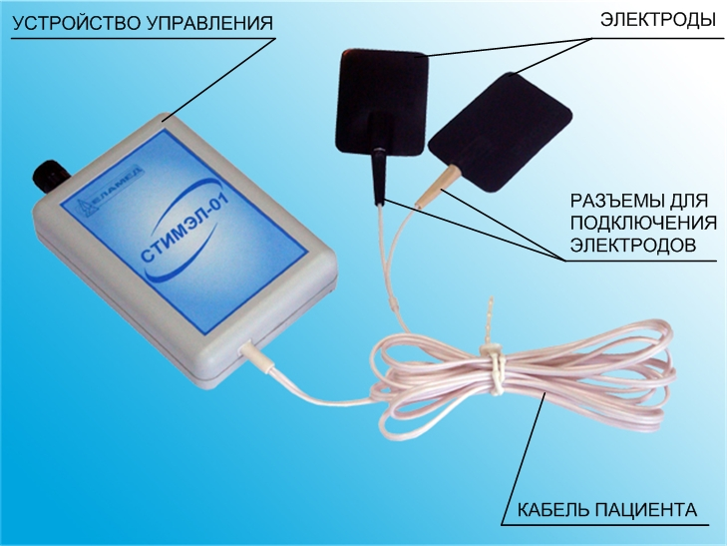

Рис. 1
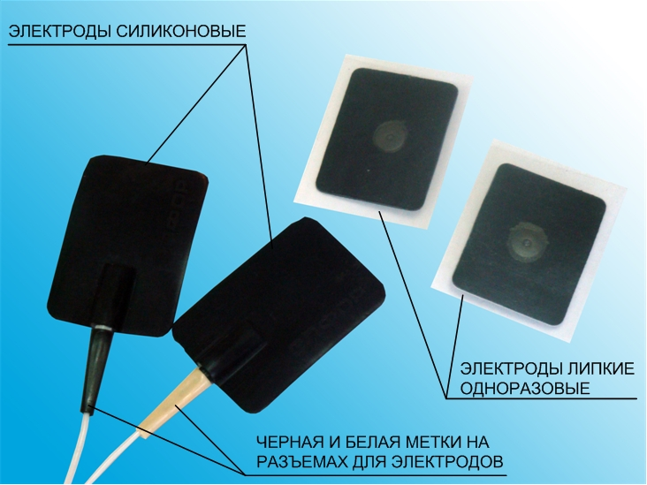

Рис. 2

На верхней панели устройства управления (рис. 3) расположены кнопка выбора режима воздействия (поз. 1), индикаторы работы и выбранного режима воздействия (поз. 2), индикатор разряда элементов питания (поз. 3) и ручка включения и регулировки интенсивности воздействия (поз. 4).

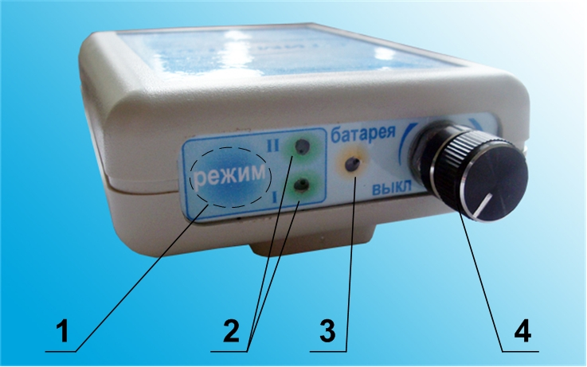

Рис. 3

Маркировка
На аппарате нанесены следующие обозначения:
Знак, указывающий согласно ГОСТ Р 50267.0-92 на необходимость обратиться к эксплуатационным документам, согласно МЭК 60601-1:2005 на то, что он применяется в эксплуатационных документах для предупреждений, связанных с безопасностью и эффективностью эксплуатации изделия;
!

“Рабочая часть типа ВF”.
Знак, указывающий на то, что рабочая часть аппарата по степени защиты от поражения электрическим током выполнена по типу ВF ГОСТ Р 50267.0-92 (МЭК 601-1-88).

Краткое описание аппарата
Устройство управления формирует биполярный импульсный ток специальной формы, который посредством электродов подводится к области воздействия. Аппарат имеет два режима воздействия – режим фиксированной частоты (режим I) и режим циклически изменяющейся частоты (режим II). Оба режима обладают одинаковым терапевтическим эффектом и могут использоваться в любой из методик воздействия, приведенных в настоящем руководстве. Выбор режима осуществляется по ощущениям пациента – воздействие не должно причинять неприятных пациенту ощущений.
Включение аппарата осуществляется поворотом ручки включения и регулировки интенсивности воздействия из положения «ВЫКЛ» по часовой стрелке до характерного щелчка. В крайнем правом положении ручки аппаратом обеспечивается максимальная интенсивность воздействия. В крайнем левом положении ручки аппарат находится в выключенном состоянии.
Выбор режима воздействия осуществляется нажатием на кнопку выбора режима. В зависимости от выбранного режима воздействия соответствующий индикатор работы и выбранного режима воздействия («I» или «II») начинает мигать синхронно с формированием электрического импульса. Цвет индикаторов – зеленый.
Индикатор разряда элементов питания (желтого цвета) загорается в случае, когда оставшегося заряда элементов питания недостаточно для обеспечения максимальной интенсивности воздействия. При этом рекомендуется заменить элементы питания после окончания процедуры воздействия (или нескольких процедур, если обеспечиваемая аппаратом интенсивность достаточна для пациента).
7. Техническое обслуживание

Техническое обслуживание аппарата сводится к профилактическому уходу (осмотр перед его использованием, протирка электродов после их использования и очистка электродов от пыли и загрязнений по мере необходимости) и смена элементов питания после появления световой индикации желтого цвета на передней панели устройства управления.
При проведении осмотра обращайте внимание на целостность корпуса устройства управления и кабеля пациента.

8. ТЕКУЩИЙ РЕМОНТ

8.1 Общие указания
8.1.1 Текущий ремонт аппарата осуществляется по договору между медицинским учреждением и предприятием-изготовителем или его представительством после технического освидетельствования представителями изготовителя характера и степени его неисправности.
8.1.2 Признаками неисправности являются:
- механические повреждения корпуса;
- механические повреждения кабеля пациента;
- невозможность включения аппарата;
- невозможность регулировки интенсивности воздействия;
- невозможность выбора режима воздействия;
- отсутствие индикации процесса воздействия.
8.1.3 Неисправности во время текущего ремонта устраняются заменой или восстановлением элементов, деталей, составных частей и производится наладка аппарата для приведения его в соответствие с данными настоящего руководства.
8.1.4 По окончании ремонта аппарат передается пользователю с установлением гарантийного срока, начало которого исчисляется с момента его передачи.

8.2 Меры безопасности.
8.2.1 Специальных мер предосторожности при проведении ремонтных работ не требуется.

9. Хранение и транспортирование аппарата

9.1 Аппарат может храниться в закрытом помещении при температуре от минус 50°С до +40°С и относительной влажности до 98% при температуре +25°С.
9.2 Аппарат может транспортироваться любыми видами транспорта в макроклиматических районах с умеренным и холодным климатом и температурой окружающего воздуха от минус 50°С до +50°С.

10. СВИДЕТЕЛЬСТВО О ПРИЕМКЕ

Электростимулятор «СТИМЭЛ-01» заводской номер ___________,
изготовлен и принят в соответствии с техническими условиями ГИКС.941514.101ТУ и признан годным для эксплуатации.

Дата выпуска ___________________
М.П.
__________________________________________
(подпись, Ф.И.О. лица, ответственного за приемку)

Электростимулятор «СТИМЭЛ-01» упакован согласно требованиям, предусмотренным конструкторской документацией.

Дата упаковки ___________________
М.П.
Упаковку произвел __________________________
(подпись, Ф.И.О.)

11. Гарантии изготовителя

При соблюдении правил эксплуатации и хранения изготовитель гарантирует безотказную работу в течение 12 месяцев со дня продажи, а при отсутствии штампа торгующей организации – со дня изготовления.
Настоящее руководство по эксплуатации является документом для предъявления претензий. При отсутствии в руководстве оригинальной печати производителя претензии к аппарату не принимаются. В течение гарантийного срока предприятие изготовитель безвозмездно ремонтирует или заменяет аппарат. Замена производится по месту приобретения. Гарантия не распространяется на аппарат, имеющий механические повреждения.
Для ремонта неисправный аппарат вместе с руководством по эксплуатации и пояснительной запиской отправляются по адресу:
390000, г. Рязань, ул. Трубежная, д. 16
Научно-технический центр ОАО «ЕПЗ».
Дополнительную информацию по ремонту можно получить по телефону:
Рязань (4912) 44-06-61.

